Meine Wohnung
1a Wo ist das? Ordnen Sie zu (A–H).

C das Schlafzimmer das Badezimmer die Küche das Wohnzimmer
F das Dachgeschoss 1. Stock das Erdgeschoss das Arbeitszimmer

1b Wie heißen die Möbel auf dem Bild? Schreiben Sie die Wörter mit Artikel.
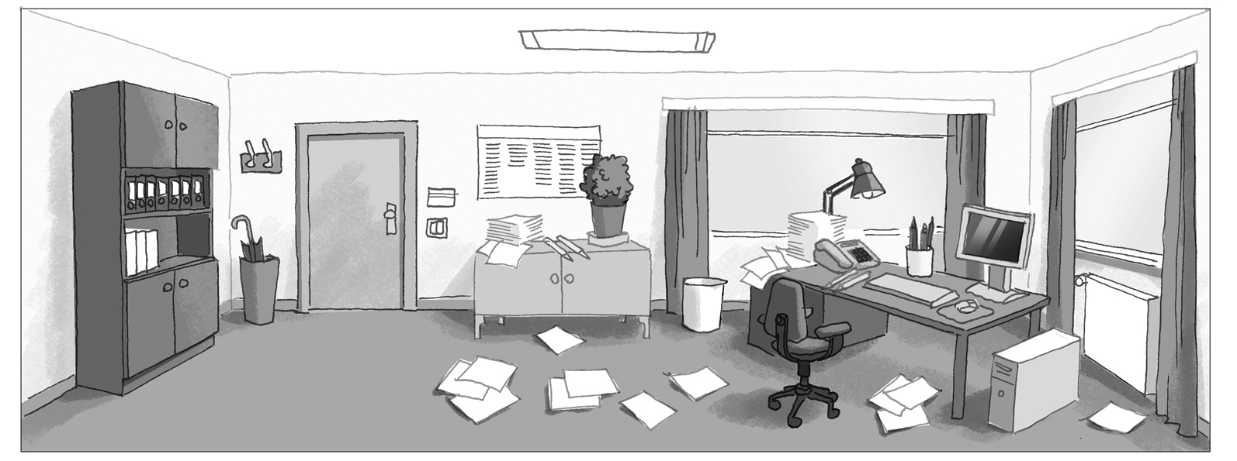
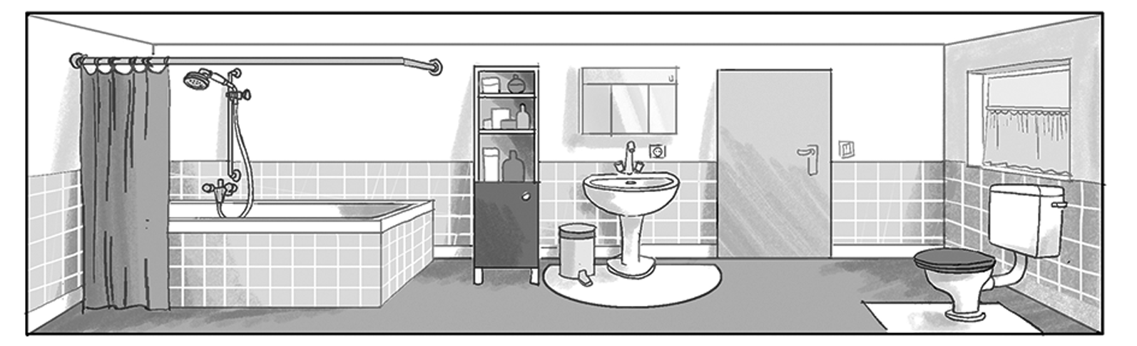
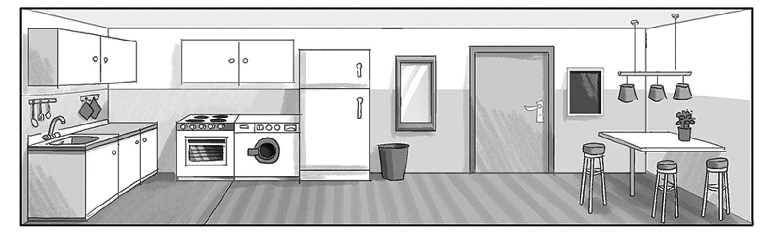
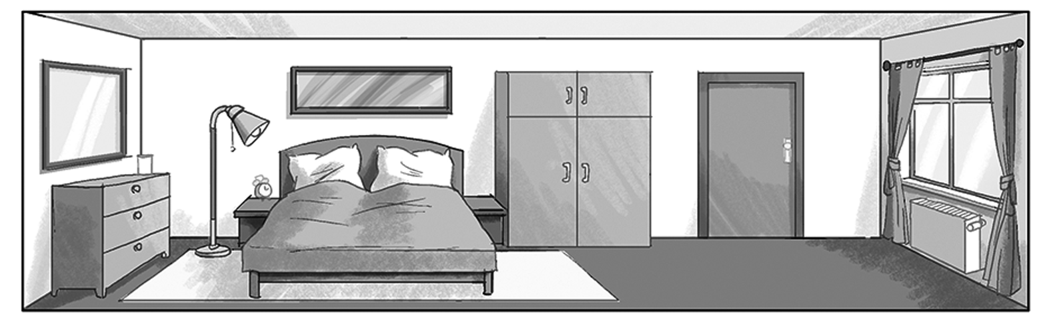
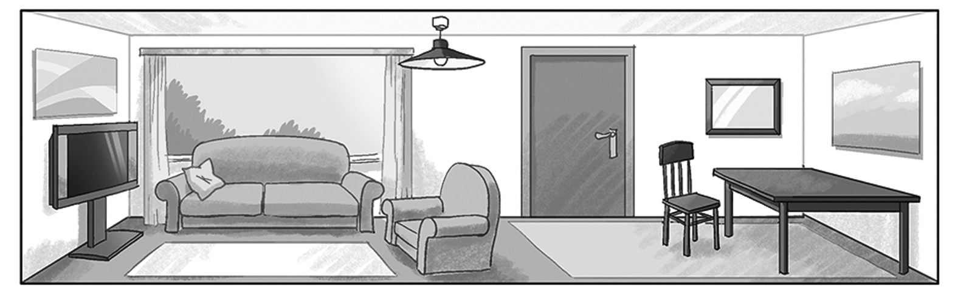
9
10
12
11
13
14
15
16
A
B
C
D
E
F
G
H
6
1
3
4
2
5
8
7

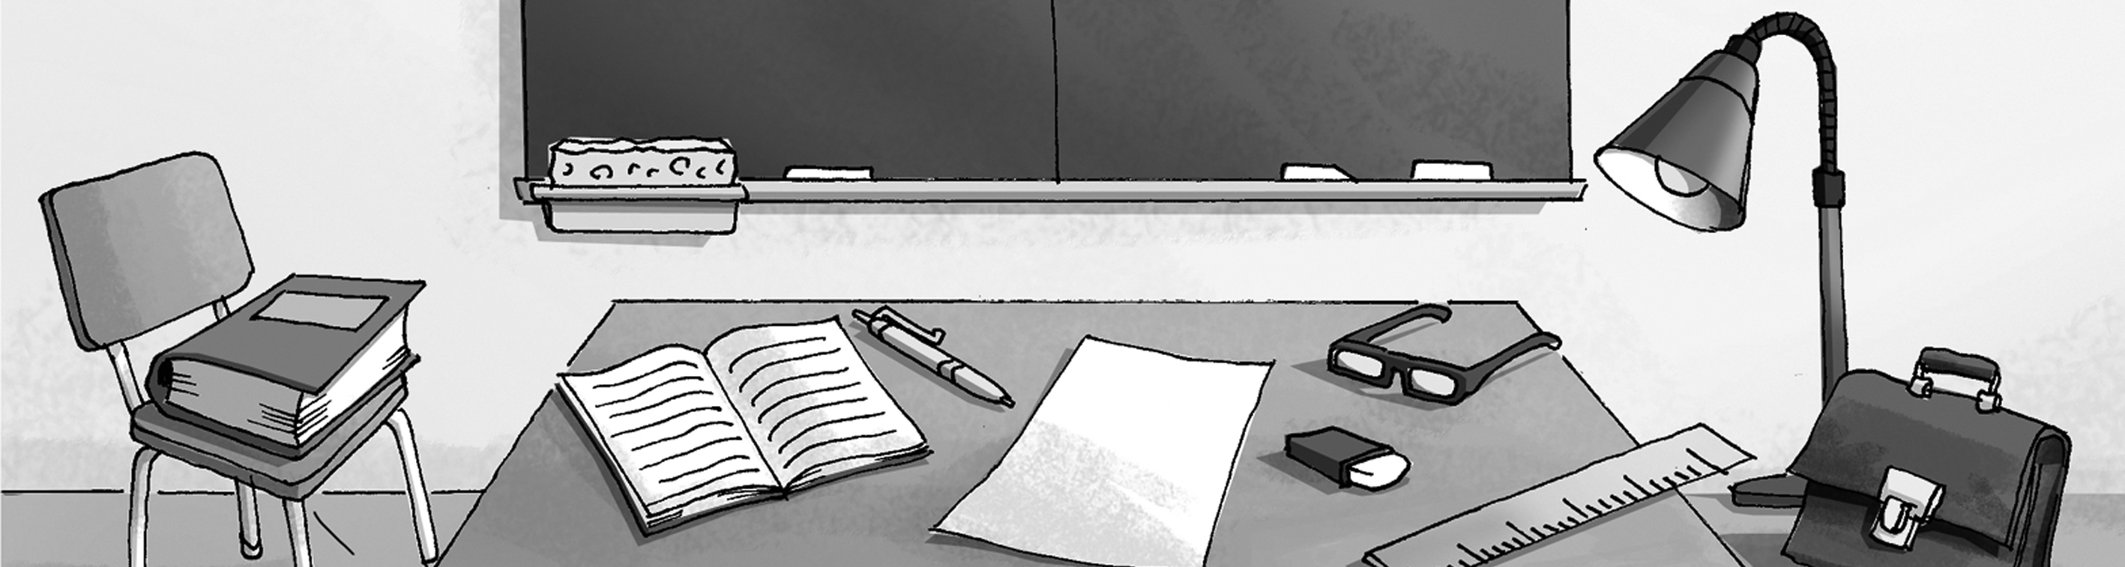
2 Farben. Sehen Sie sich das Bild im Arbeitsbuch auf Seite 23 an. Welche Farbe haben
die Sachen? Ergänzen Sie.
Der Kugelschreiber ist . Das Papier ist . Die Lampe ist .
Die Tafel ist . Das Lineal ist . Der Tisch ist .
Der Stuhl ist . Die Tasche ist . Der Radiergummi ist .

3a Wie wohnen Sie? Kreuzen Sie an.

Ich wohne ...  - im Erdgeschoss  - im ersten Stock  - im zweiten Stock  - im dritten Stock  - im Dachgeschoss  - mit Garten  - mit Balkon | Meine Wohnung ist ...  - groß  - klein  - hell  - dunkel  - warm  - kalt  - teuer  - billig  - modern | Die Umgebung ist ...  - ruhig  - laut  - schön  - hässlich  - langweilig  - toll  - ganz schön  - nicht schlecht

3b Schreiben Sie, wie Sie wohnen.
Beschreiben Sie ein Zimmer genau: Welche Möbel stehen dort? Welche Farben haben sie?

Lösungen

1a

C das Schlafzimmer B das Badezimmer D die Küche E das Wohnzimmer
F das Dachgeschoss G 1. Stock H das Ergeschoss A das Arbeitszimmer

1b
1. die Lampe 5. der Computer 9. die Spüle 13. das Sofa
2. das Regal 6. das Waschbecken 10. der Herd 14. der Sessel
3. der Stuhl 7. das Bett 11. der Kühlschrank 15. der Teppich
4. der Tisch 8. der Schrank 12. die Waschmaschine 16. das Bild

2
Der Kugelschreiber ist gelb. Das Papier ist weiß. Die Lampe ist rot.
Die Tafel ist grün. Das Lineal ist grau. Der Tisch ist braun.
Der Stuhl ist braun. Der Radiergummi ist blau. Die Tasche ist schwarz.

3b
Beispiel:
Ich wohne im Erdgeschoss. Meine Wohnung ist 80 qm² groß. Sie ist sehr hell und modern. Wir haben eine Küche, ein Wohnzimmer, ein Badezimmer und ein Schlafzimmer. Das Schlafzimmer hat einen kleinen Balkon. Im Wohnzimmer ist ein Sofa, ein Regal und ein Fernseher. Das Sofa ist grün. Wir brauchen noch einen Teppich und eine Lampe. Ich finde das Wohnzimmer sehr gemütlich.

